Tên: Nguyễn Hoàng Tiến Đạt

Mã SV: 1150080011

Bài tập buổi 5

Phần A

I. Dự án lập trình

Tạo dự án, vào Project Information trong mục Project thay đổi thông tin.

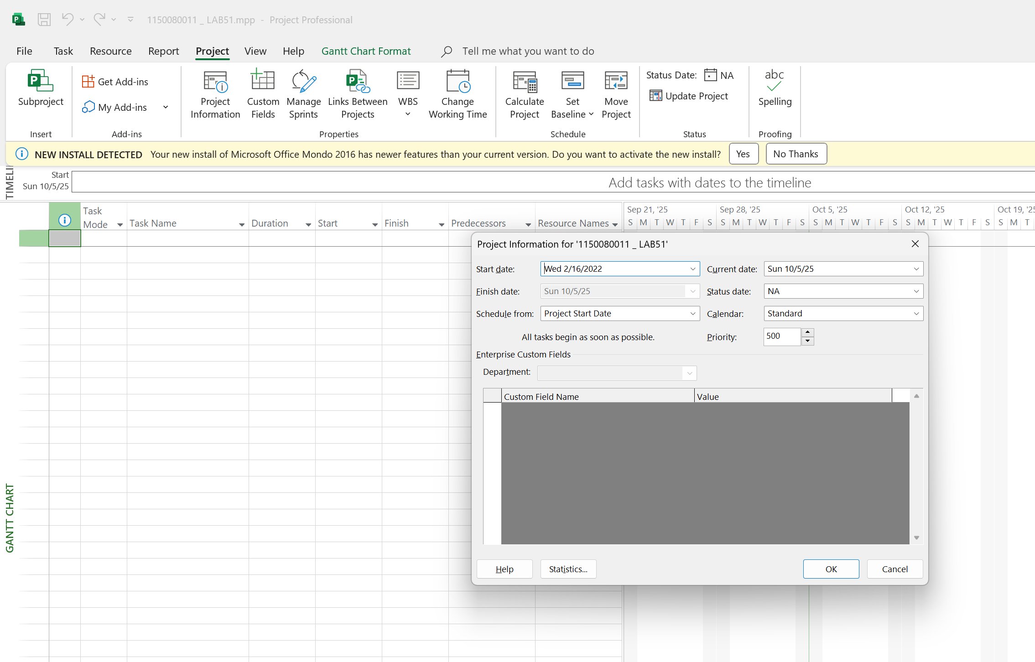

Tạo danh sách các nhiệm vụ, tạo nguồn nhân lực và phân công nguồn nhân lục cho dự án.

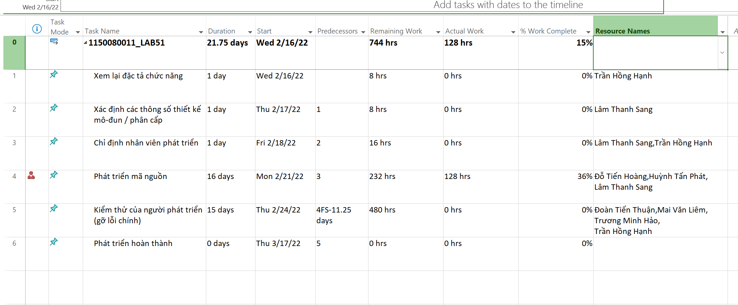

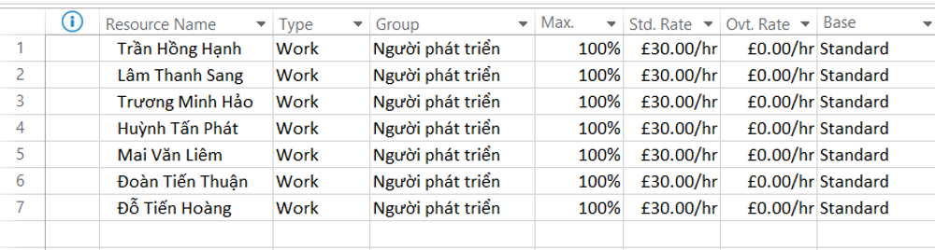

Câu 1:

Tại cột task name, chọn tất cả công việc rồi chọn scroll to task. Sau đó trên tab công việc “Task”, trong nhóm clipboard chọn mũi tên của copy, sau đó chọn copy picture.



Câu 2:

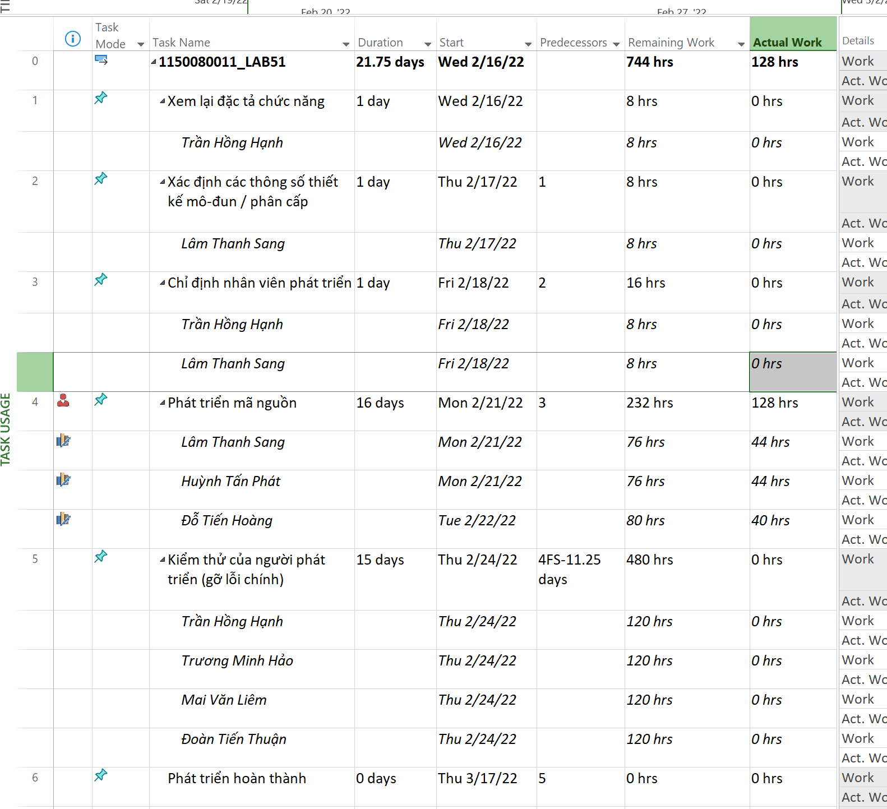

Vào View tới Resource Usage

Lâm Thanh Sang thực hiện 3 nhiệm vụ : Xác định các thông số thiết kế mô-đun / phân cấp, Chỉ định nhân viên phát triển, Phát triển mã nguồn

a.

Xác định các thông số thiết kế mô-đun / phân cấp

* Số giờ làm việc: 8 giờ
* Mức lương chuẩn: 30 USD/giờ
* Chi phí theo kế hoạch: 240 USD

Chỉ định nhân viên phát triển

* Số giờ làm việc: 8 giờ
* Mức lương chuẩn: 30 USD/giờ
* Chi phí theo kế hoạch: 240 USD

Phát triển mã nguồn

* Số giờ làm việc: 120 giờ
* Mức lương chuẩn: 30 USD/giờ
* Chi phí theo kế hoạch: 3600 USD

b. Tổng số giờ làm việc theo kế hoạch: 136 tiếng

Tổng chi phí theo kế hoạch cho tất cả: 4080 USD

Câu 3:

a.

Lâm Thanh Sang

* Số giờ làm việc: 120 giờ
* Mức lương chuẩn: 30 USD/giờ
* Chi phí theo kế hoạch: 3600 USD

Huỳnh Tấn Phát

* Số giờ làm việc: 120 giờ
* Mức lương chuẩn: 30 USD/giờ
* Chi phí theo kế hoạch: 3600 USD

Đỗ Tiến Hoàng

* Số giờ làm việc: 120 giờ
* Mức lương chuẩn: 30 USD/giờ
* Chi phí theo kế hoạch: 3600 USD

b.

Tổng số giờ làm việc theo kế hoạch: 360 tiếng

Tổng chi phí theo kế hoạch để thực hiện: 10800 USD

4.

Xác định những ngày làm việc và số giờ làm việc cụ thể của từng người:  






Vì ngày 24/02 mỗi người chỉ có 2 tiếng vì Task 5 được khởi động sớm nhờ mối quan hệ FS với lead 11,25 ngày, nên Project chia nhỏ ngày bắt đầu để phù hợp với ràng buộc này.

II. Dự án thử nghiệm

Tạo một dự án mới có tên 1150080011_LAB52.mpp.

Thiết lập ngày bắt đầu dự án là 26/01/2022.

Xây dựng danh sách các nhiệm vụ, thiết lập nguồn nhân lực cho dự án rồi phân công nguồn nhân lục cho dự án.

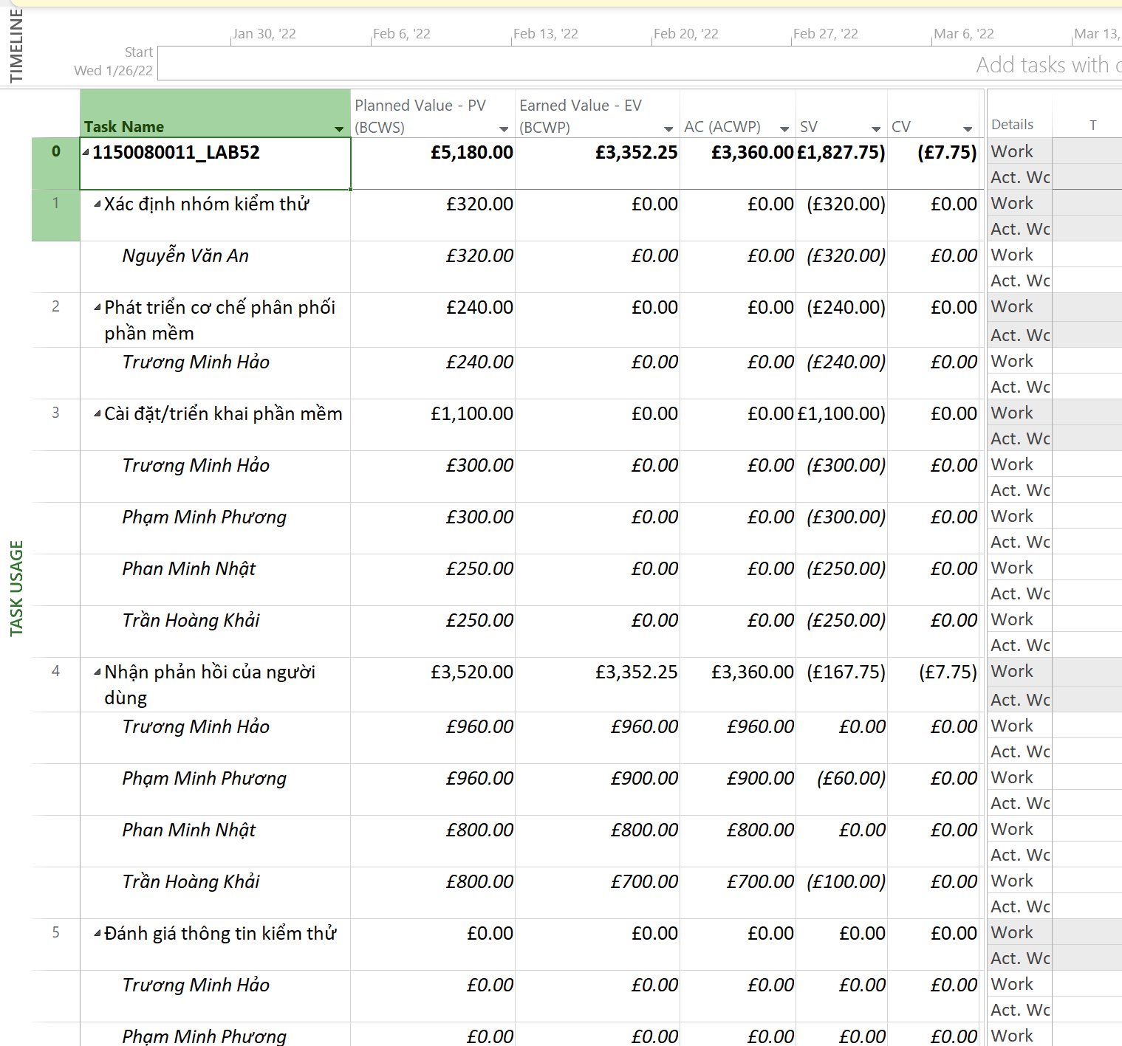

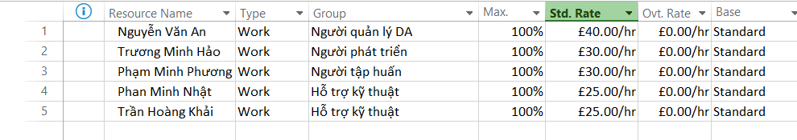

Phân công nguồn nhân lục cho dự án

Chuyển sang sơ đồ mạng (Network Diagram):

Vào tab View → Network Diagram.

Mở hộp thoại định dạng nút (Box Styles):

Tab Format → Box Styles → More Box Styles…

Chọn Data Template, chọn New

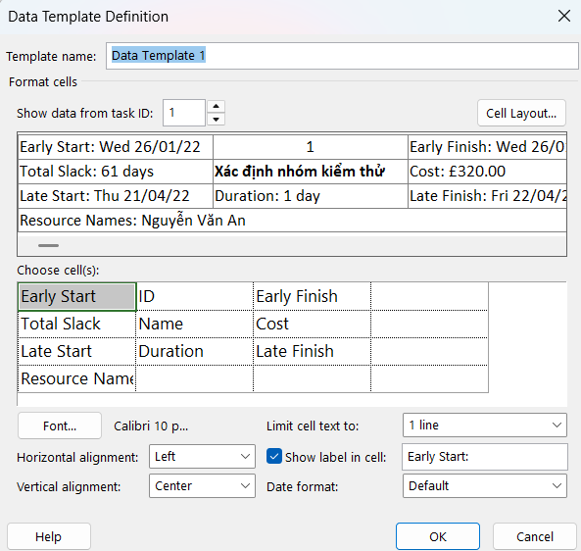

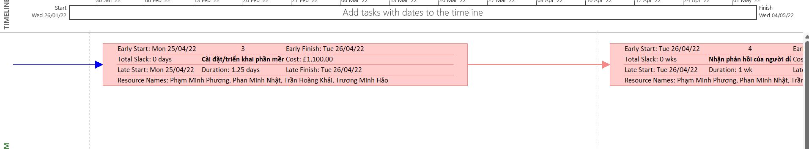

Phân tích dự án thử nghiệm

Câu 1:

Nhiệm vụ “Xác định nhóm kiểm thử” không phải là nhiệm vụ tới hạn.  
Vì Task có Total Slack = 61 ngày, tức có thể trì hoãn mà không làm thay đổi ngày kết thúc dự án.

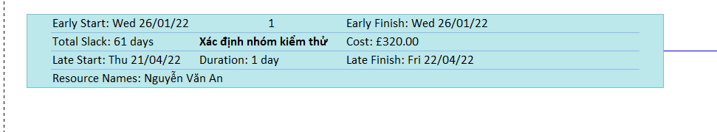

Câu 2:

Đây là nhiệm vụ cột mốc

Vì Duration = 0 ngày, Cost = 0, task nào có Duration = 0 là Milestone.. Milestone này đánh dấu mốc kết thúc dự án vào ngày 04/05/2022.

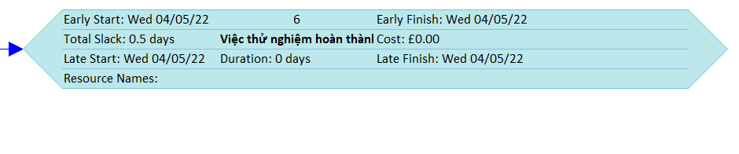

Câu 3:

Trên thanh ribbon chọn Report → Resources → Resource Overview.

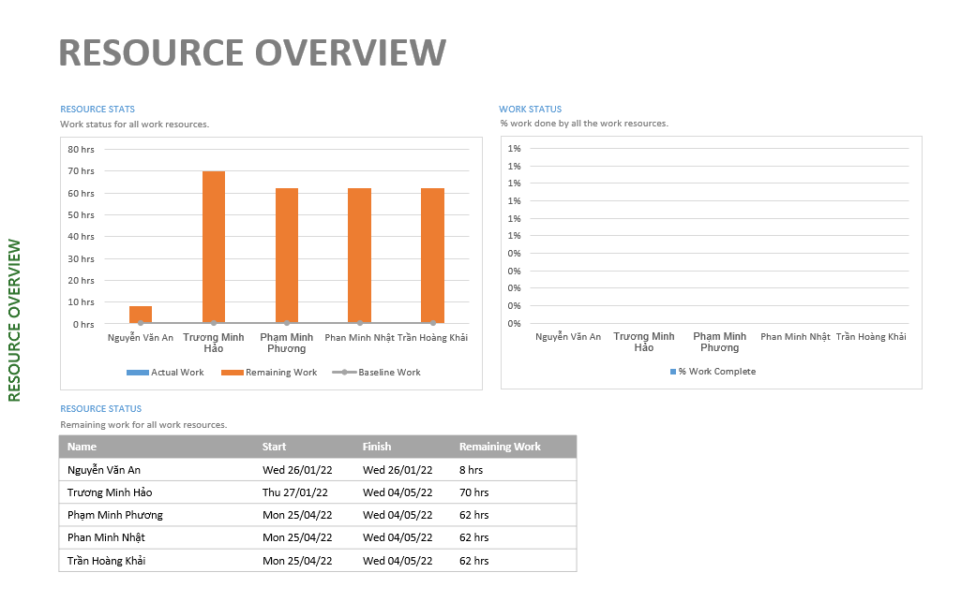

Câu 4:

Trên thanh ribbon, chọn Report → Dashboards → Work Overview.

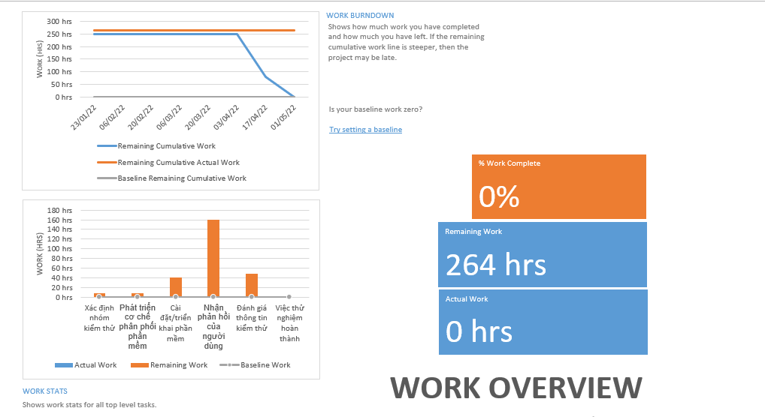

Câu 5:

Trên thanh ribbon chọn: Report → Costs → Resource Cost Overview.

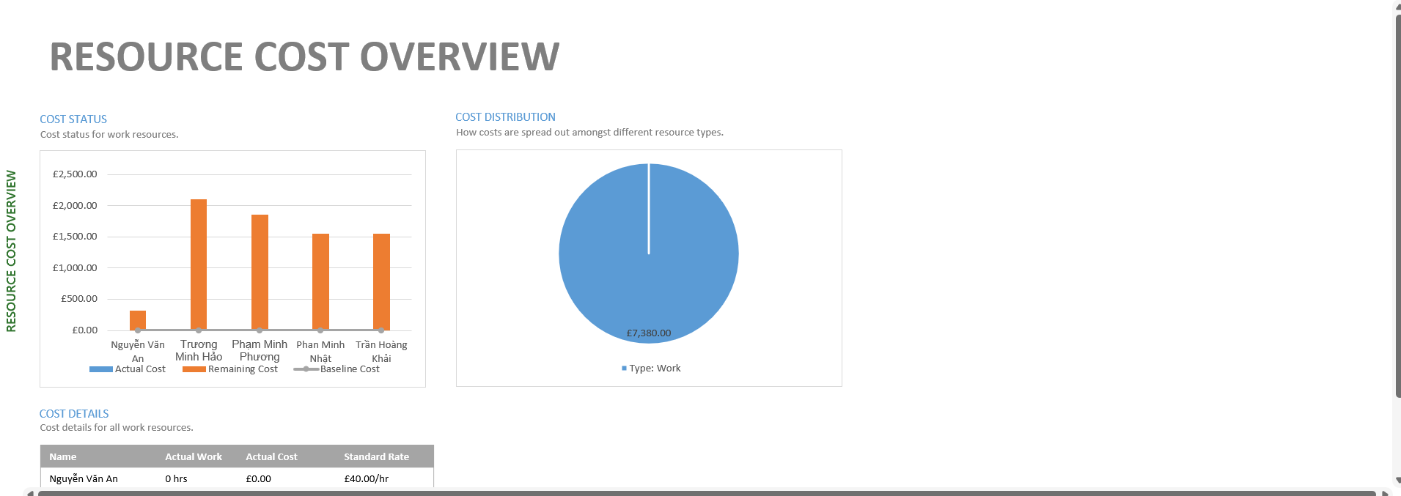

Câu 6:

Vào View -> Gantt Chart -> Format -> Tích vào Critical Tasks

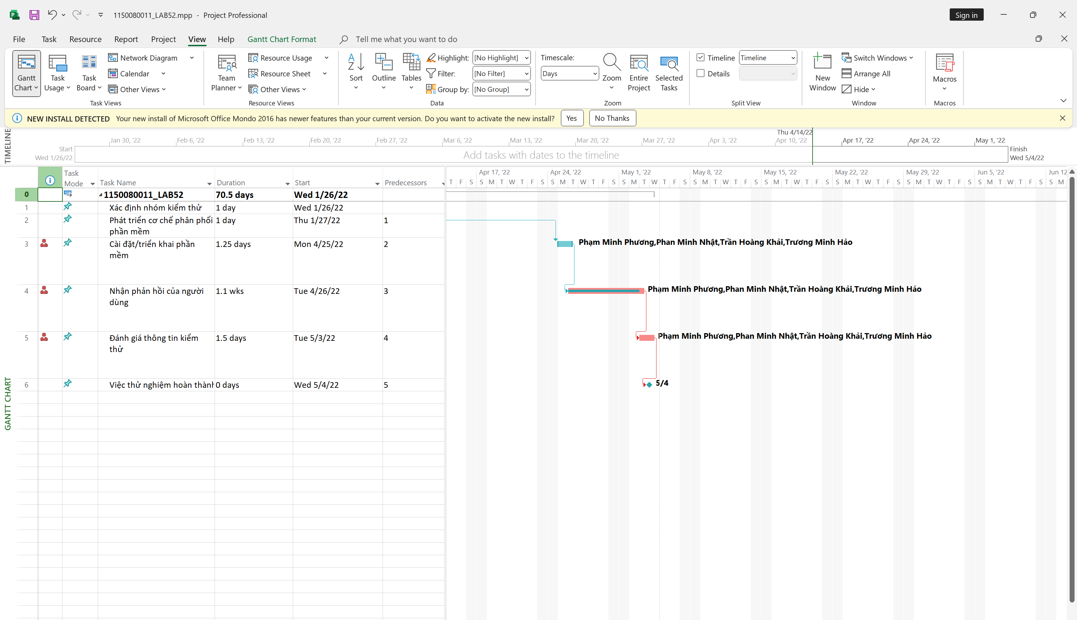

Câu 7:

Vào menu Project → Project Information -> Statistics

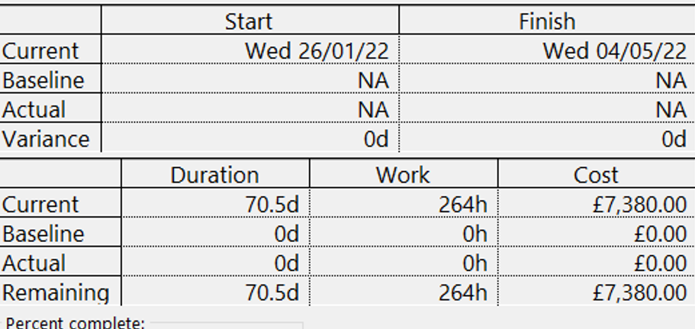

III. Dự án kiểm thử

Tạo một dự án mới có tên 1150080011_LAB53.mpp thiết lập ngày bắt đầu dự án là 01/11/2022 cách thức cũng như file lab 51.

Thiết lập những ngày không làm việc trong lịch dự án: Ngày hội toàn công ty. Thời gian hội là trong ngày 14/11/2022.

Vào Project → Change Working Time.

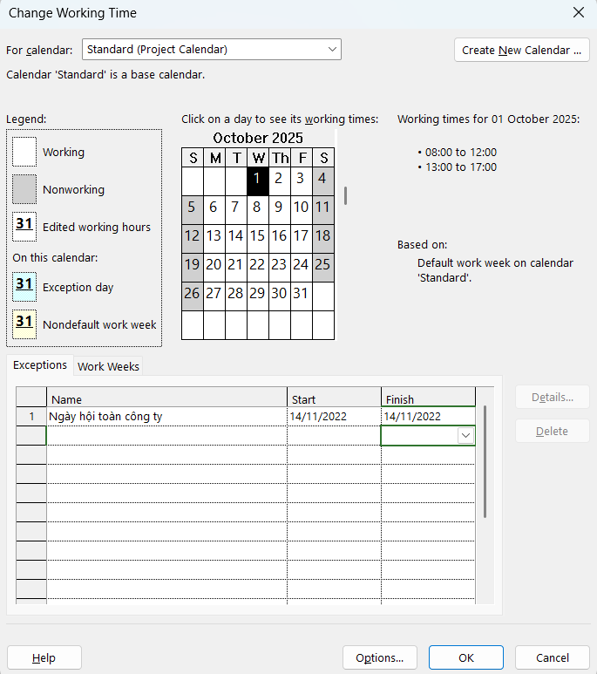

Xây dựng danh sách các nhiệm vụ.

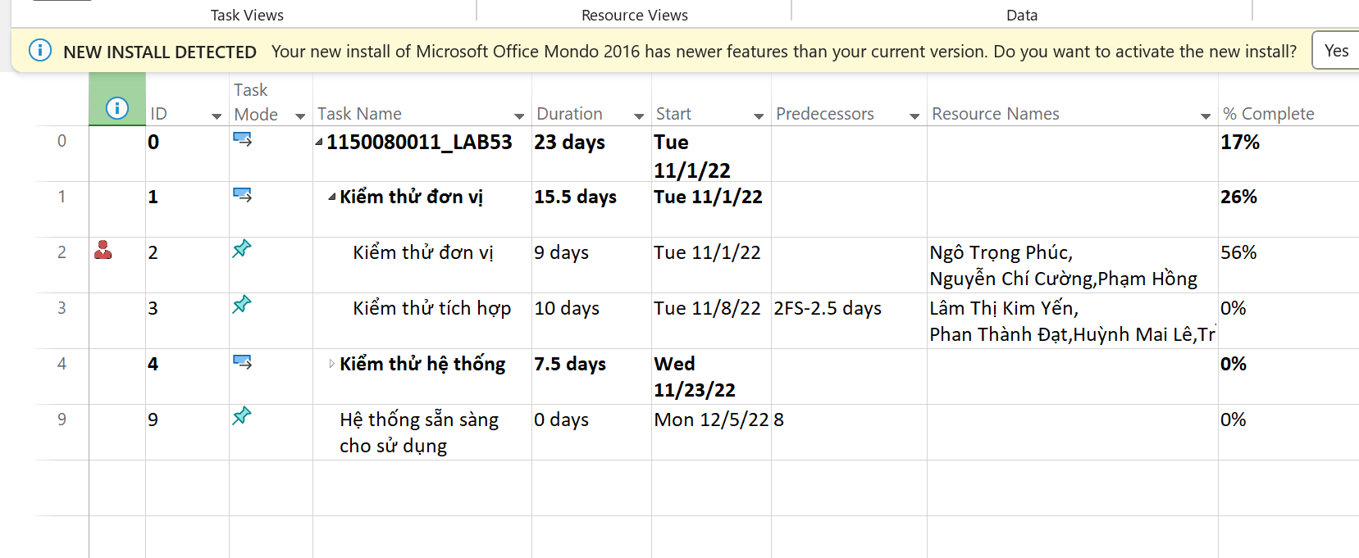

Thiết lập nguồn nhân lực cho dự án

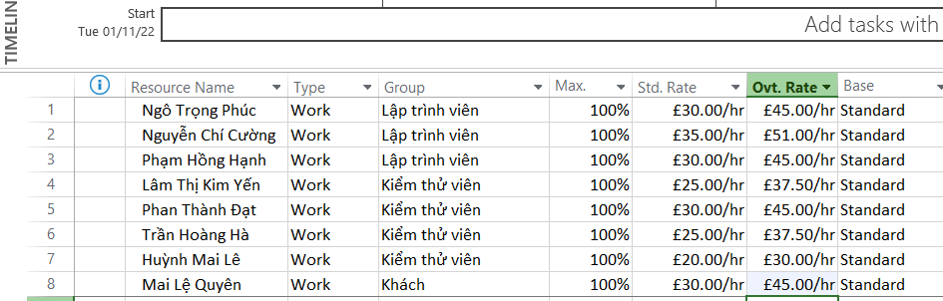

Phân công nguồn nhân lực

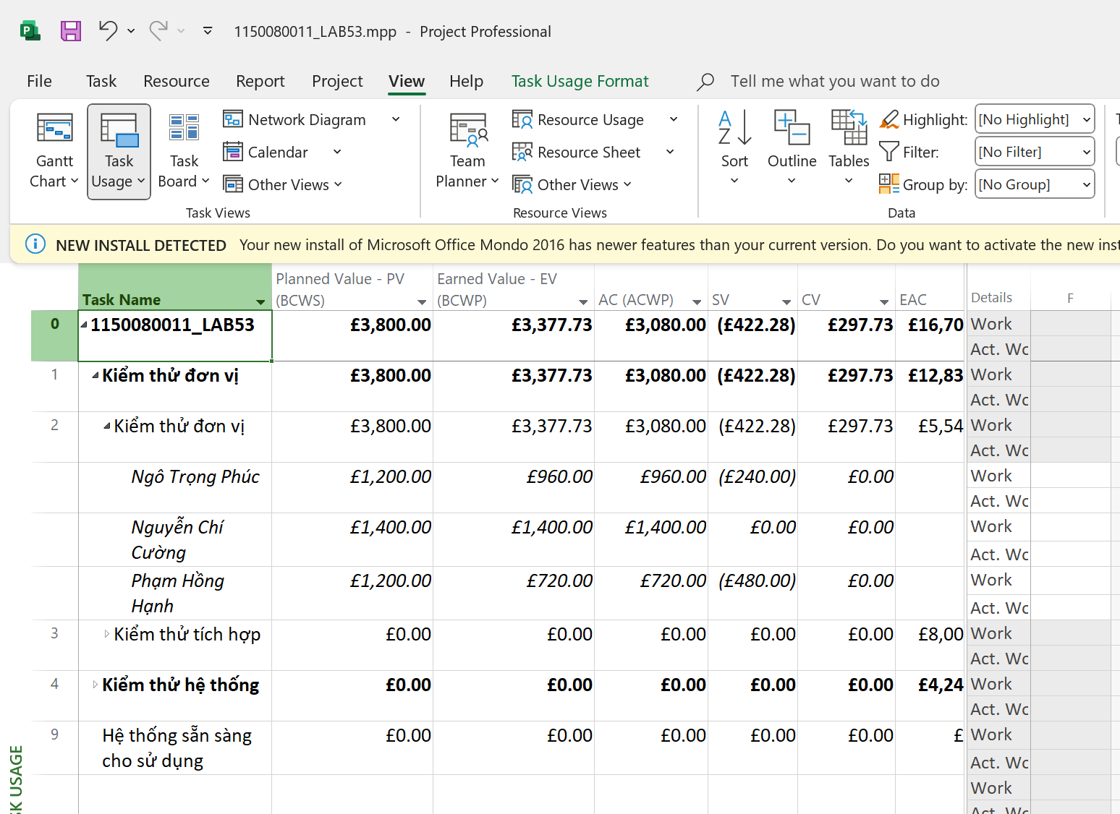

Thông tin mà thanh nhiệm vụ phải có: Vào Format -> Bar Styles -> Task -> Text

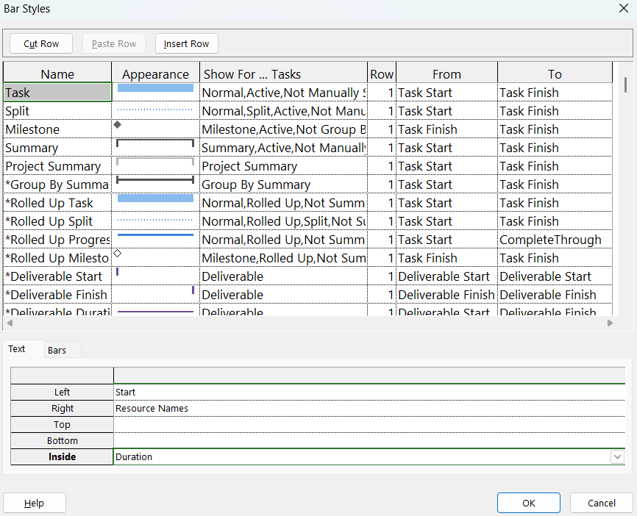

Thông tin mà thanh nhiệm vụ tóm tắt phải có: Vào Format -> Bar Styles -> Summary -> Text

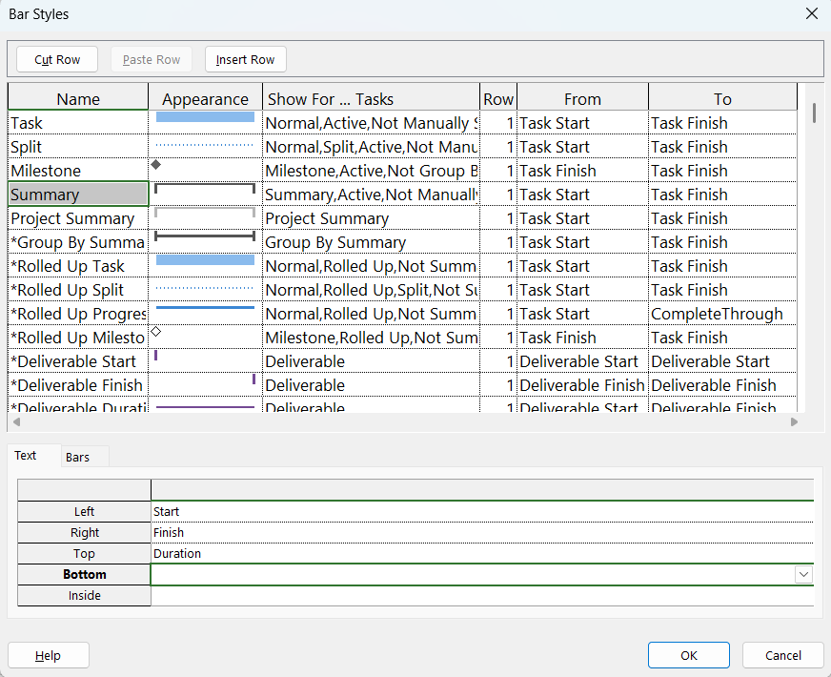

Phân tích dự án kiểm thử

Câu 1:

Kiểm thử chức năng (80h)

* Phan Thành Đạt: 40h
* Huỳnh Mai Lê: 40h

Kiểm thử hiệu suất (48h)

* Lâm Thị Kim Yến: 24h
* Trần Hoàng Hà: 24h

Kiểm thử chấp nhận (12h)

* Mai Lệ Quyên: 12h

Kiểm thử cài đặt (24h)

* Lâm Thị Kim Yến: 8h
* Phan Thành Đạt: 8h
* Mai Lệ Quyên: 8h

Tổng toàn bộ nhiệm vụ tóm tắt “Kiểm thử hệ thống” = 164h

b.Tất cả đều bắt đầu từ ngày 23/11/2022

c.

Ngày 23/11/2022, Trần Hoàng Hà chỉ làm 4h cho nhiệm vụ “Kiểm thử hiệu suất” vì:

* Nhiệm vụ này có tổng Work cố định (24h).
* Khi chia vào Duration 3 ngày, Project tự động dàn Work theo lịch làm việc và cân đối giữa các ngày.
* Do đó, ngày đầu tiên (23/11) chỉ còn 4h, các ngày tiếp theo đủ 8h, và ngày cuối cùng 4h, đúng tổng 24h theo kế hoạch.

Câu 2:

a. Vào View -> Resource Usage

Ngày bắt đầu, ngày kết thúc, số giờ làm việc theo kế hoạch, mức lương chuẩn, chi phí theo kế hoạch cho từng nhiệm vụ mà Yến thực hiện được thể hiện dưới bảng sau:

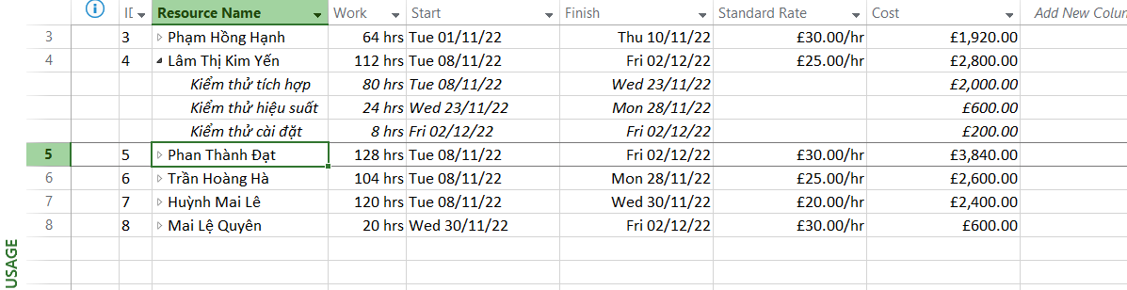

b. Ngày làm việc và số giờ làm việc cụ thể cho từng nhiệm vụ mà Yến thực hiện:





Câu 3:

a. Biểu đồ thống kê tài nguyên dự án

Vào Report → Resource → Resource Overview.

1. Bảng danh sách chi tiết các công việc tới hạn (Critical Tasks)

Trên thanh ribbon, chọn View → Filter → Critical.

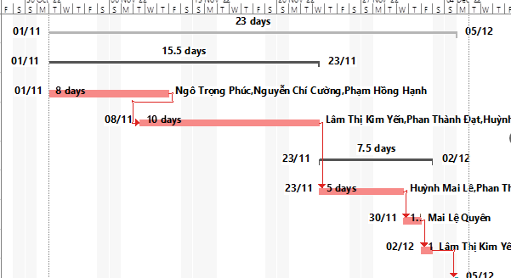

c. Biểu đồ thống kê số giờ làm việc theo từng nhiệm vụ (Work Stats)

Vào Report → Work → Work Overview.

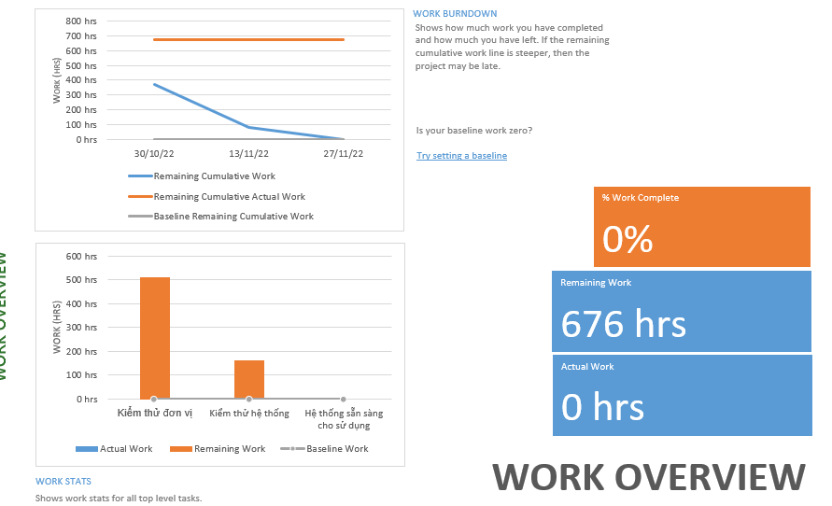

1. Biểu đồ trạng thái chi phí của tất cả các nhân lực (Cost Status)

Vào Report → Costs → Resource Cost Overview.

Câu 4:

Vào View → Calendar.

Vào menu Format → Text Styles.

Trong hộp thoại Item to Change, chọn Summary Tasks.

Font Style: chọn Bold Italic

Color: chọn Xanh dương (Blue).

Nhấn OK

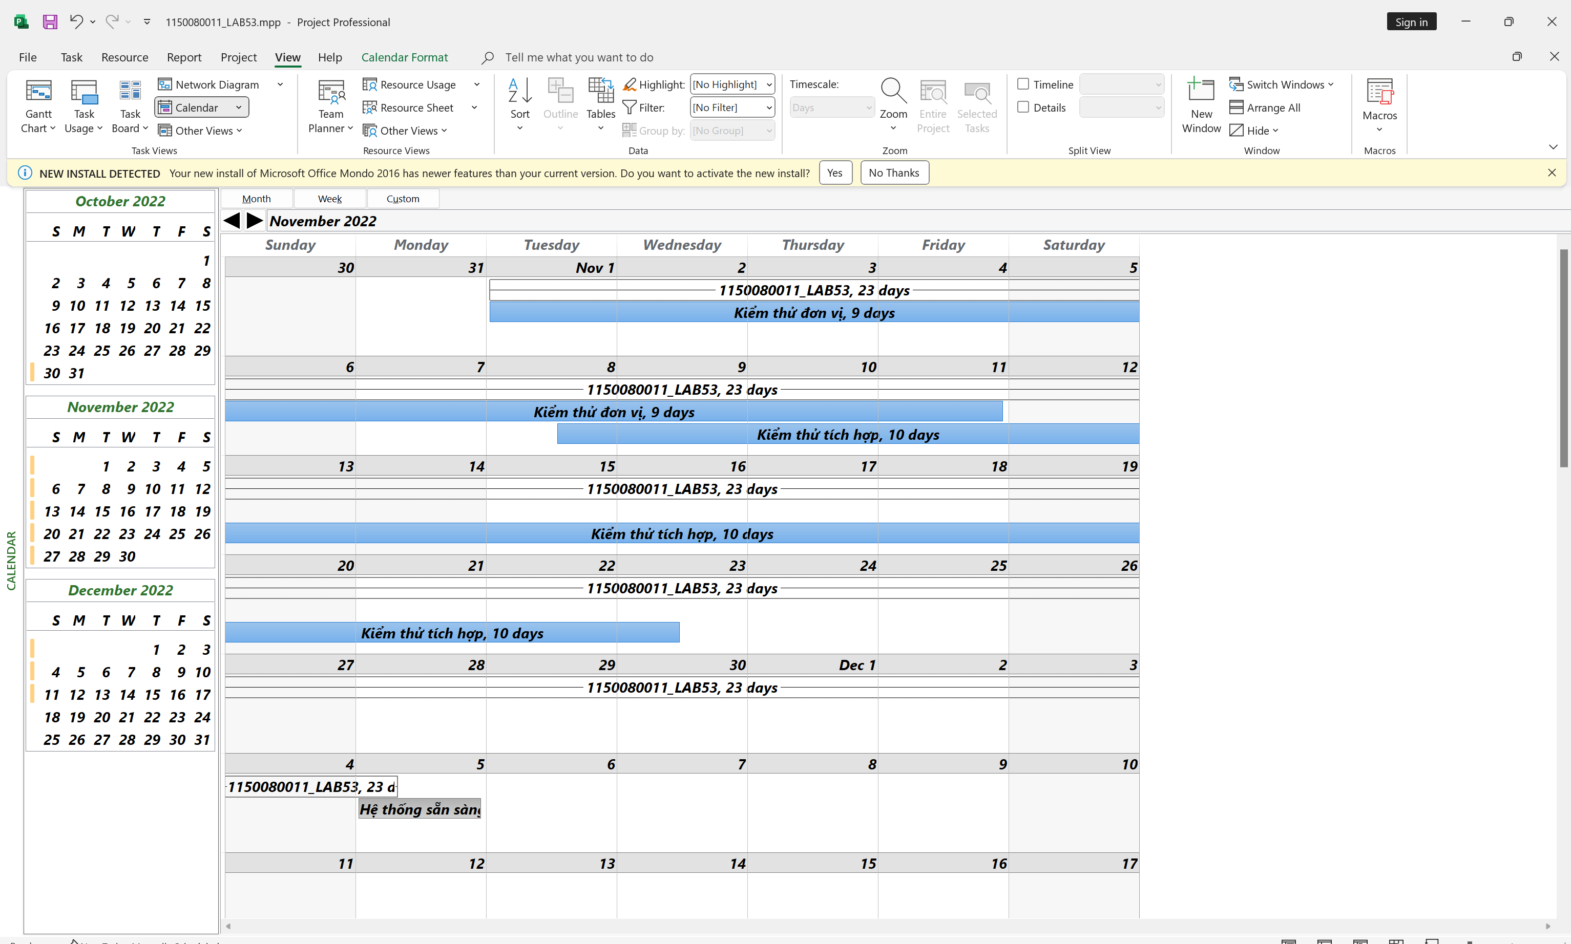

Câu 5:

Chọn View -> Timeline.

Chọn tất cả nhiệm vụ rồi chọn Add to timeline, Rồi chỉnh cho dễ nhìn

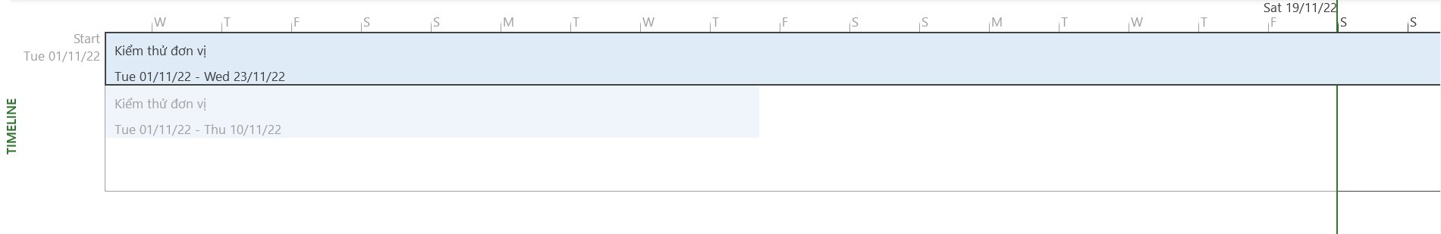

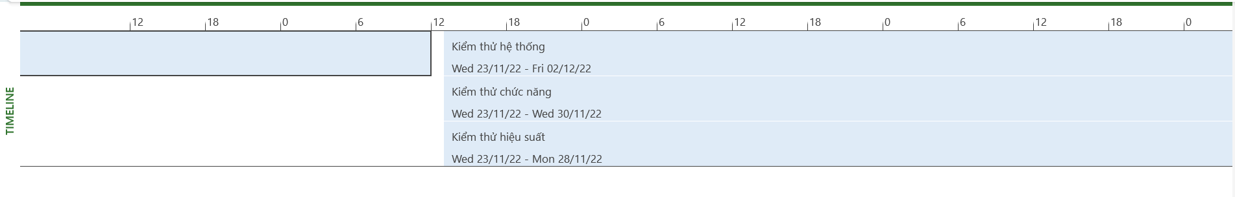

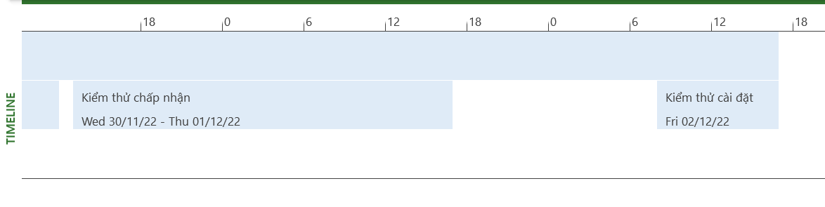

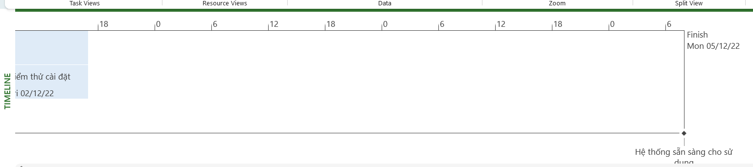

B. Theo dõi tiến độ dự án, Quản lý giá trị thu được và Viết báo cáo phân tích

Lưu tập tin MSSV_LAB53.mpp thành tập tin MSSV_LAB53.mpp.

Thiết lập đường cơ sở cho dự án.

Vào menu Project → Set Baseline → Set Baseline….

Chọn Set Baseline (chọn “For entire project” nếu muốn áp dụng toàn bộ).

Nhấn OK.

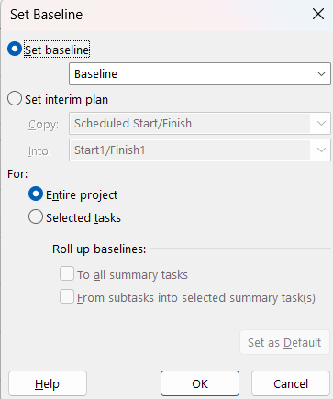

Chuyển sang khung nhìn Task Usage

Thêm cột Actual Work vào bảng bên phải rồi nhập số giờ làm việc của từng nhân sự

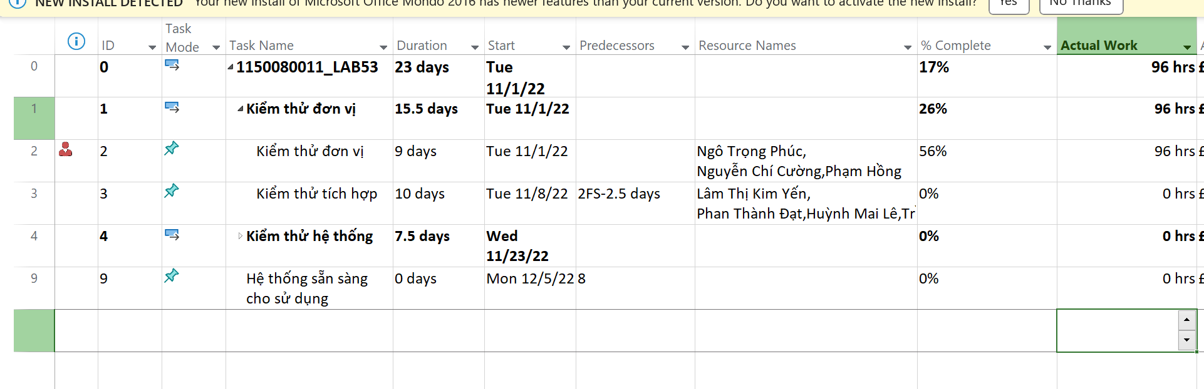

Vào menu Project → Status Date….

Chọn ngày 07/11/2022.

Nhấn OK

Phân tích dự án sau khi cập nhật

Câu 1:

Thêm cột %Complete



Nhiệm vụ “Kiểm thử đơn vị” có % Complete = 26%.  
→ Đây là tỷ lệ hoàn thành tổng thể của toàn bộ nhóm nhiệm vụ con

Nhiệm vụ con “Kiểm thử đơn vị” có % Complete = 56%.  
→ Đây là tỷ lệ hoàn thành công việc thực tế của chính nhiệm vụ kiểm thử đơn vị mà 3 nhân sự (Phúc, Cường, Hạnh) đang thực hiện.

Câu 2:

Vào Tracking Gantt (View → Tracking Gantt).

Nhiệm vụ “Kiểm thử đơn vị” :

Đường cơ sở yêu cầu kết thúc sớm hơn.

Nhưng thanh thực tế (màu đỏ) đã lấn sang phía sau baseline.

Điều này cho thấy công việc đang bị trễ so với kế hoạch.

Nhiệm vụ “Kiểm thử đơn vị” đang chậm tiến độ.

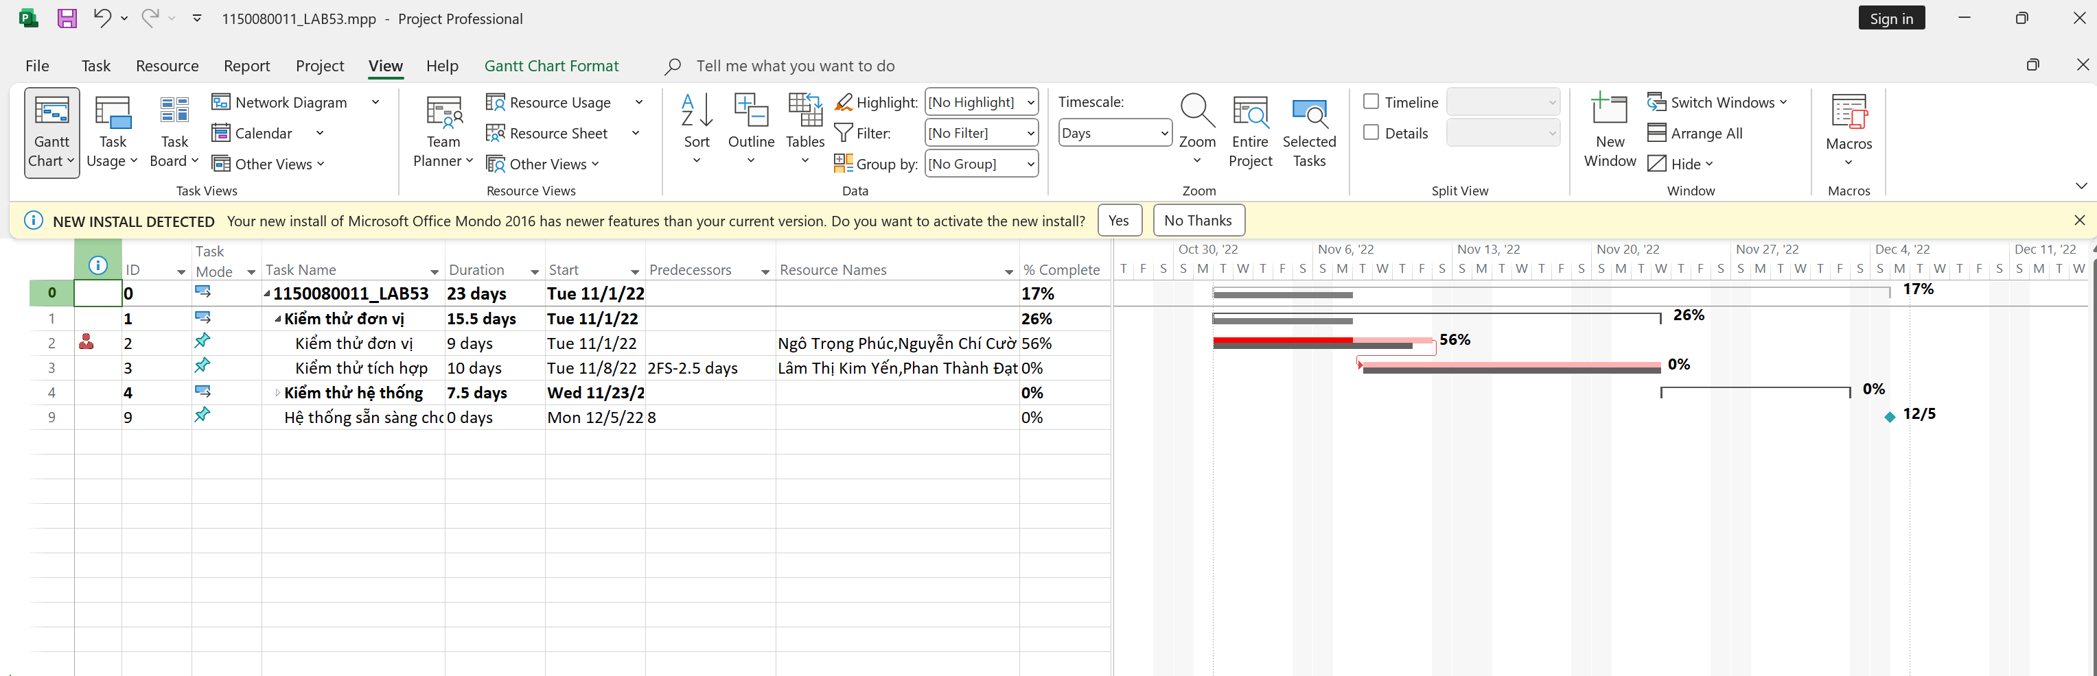

Về ngân sách:

* Baseline Cost = £6,080
* Actual Cost = £3,080
* %Complete = 56%

Đã tiêu £3,080 (Actual) trên £6,080 (Baseline).

% Complete = 56% → nghĩa là mới làm xong hơn nửa công việc.

Về chi phí, phần trăm chi phí thực tế bỏ ra (≈ 51%) khá sát với % khối lượng hoàn thành (56%) → đúng ngân sách đến thời điểm báo cáo.

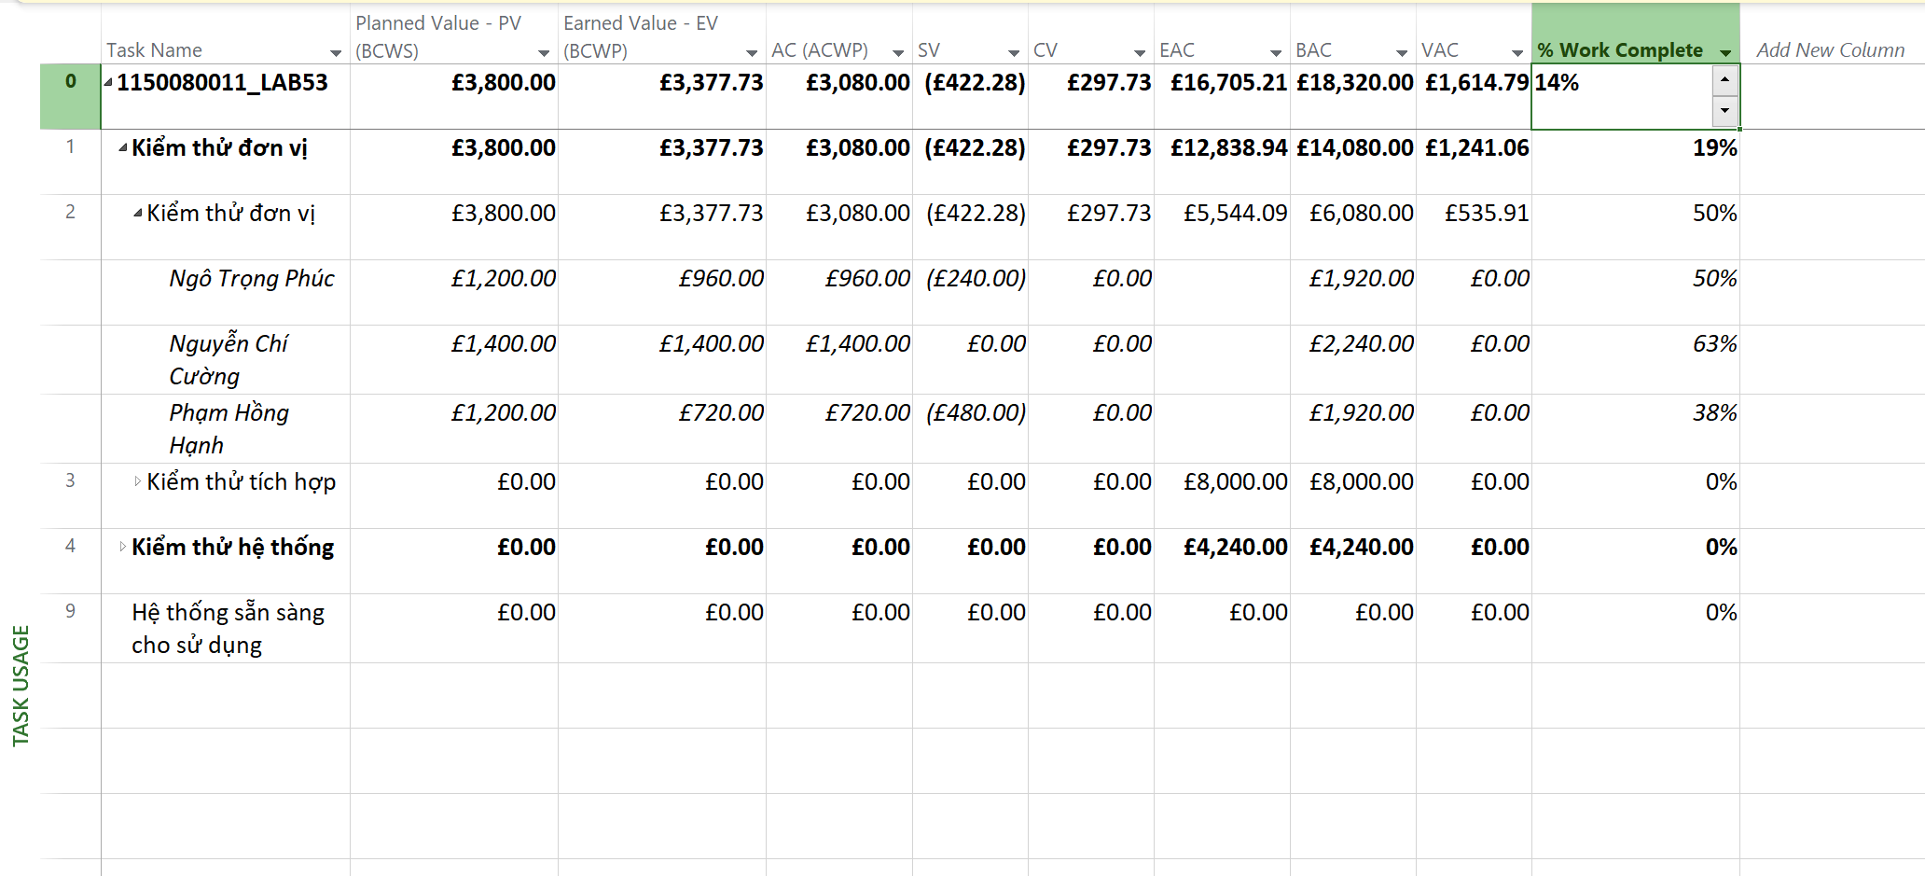

Câu 3:

Mở View → Task Usage.

a.

Thêm cột Remaining Work (giờ còn lại), % Work Complete (tỷ lệ % hoàn thành công việc).

Thực tế: đến ngày báo cáo, cả 3 đã làm tổng cộng 96 giờ.

Còn lại: cần làm thêm 96 giờ nữa để hoàn tất.

% hoàn thành:

Phúc = 50%

Cường = 63%

Hạnh = 38%

Trung bình toàn nhiệm vụ: 50% hoàn thành.



b.

Thêm cột Cost (chi phí dự kiến cho assignment), Actual Cost, Remaining Cost (còn lại để hoàn thành).

Cost (dự kiến): £6,080.00

Actual Cost (đã trả): £3,080.00

Remaining Cost (còn lại): £3,000.00

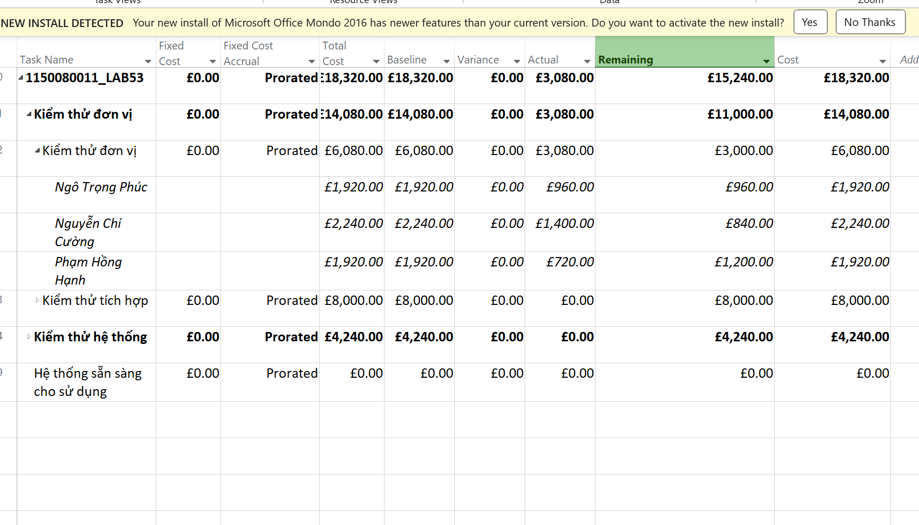

Câu 4:

Ngân sách dự kiến khi hoàn thành toàn bộ dự án: £18,320.00.

BAC = tổng Baseline Cost của tất cả nhiệm vụ và tài nguyên.

Giá trị này bằng tổng chi phí dự kiến của tất cả các nhiệm vụ, được lưu lại khi thiết lập baseline, dùng làm cơ sở so sánh với chi phí thực tế (Actual Cost) trong quá trình theo dõi tiến độ.

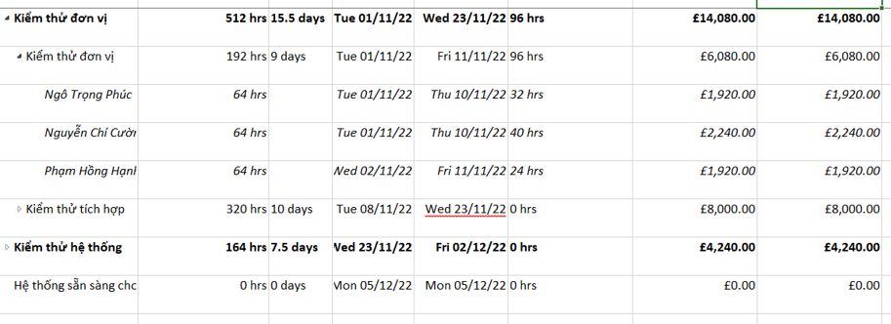

Câu 5:

Ta vào View -> Table -> More Tables -> Earned Value

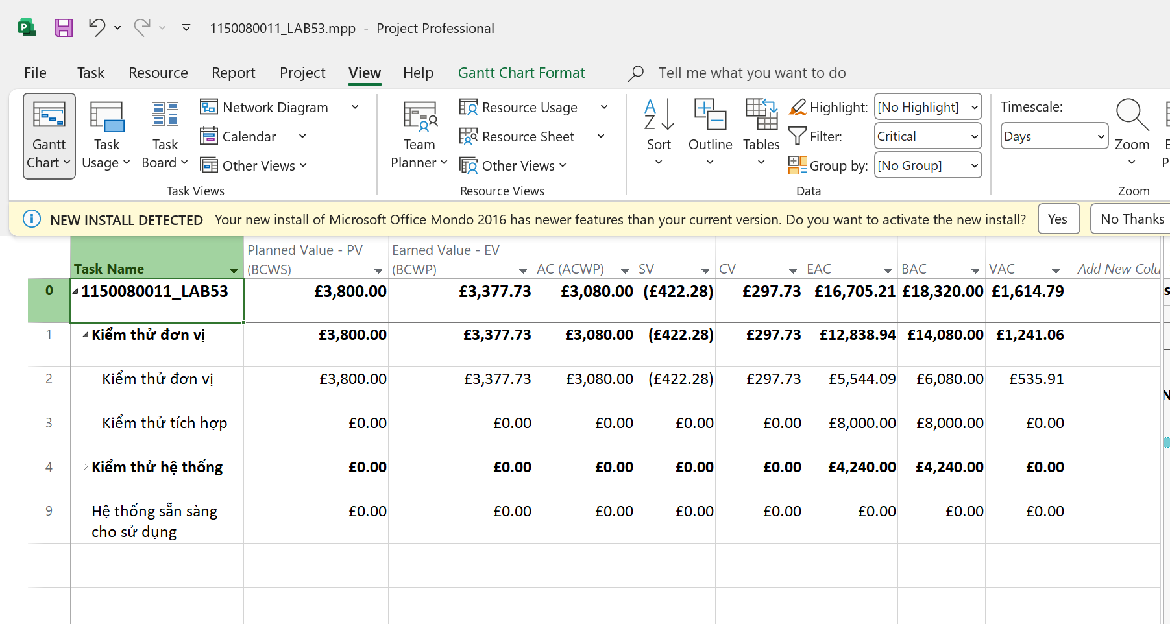

ETC=EAC−AC =16,705.21−3,080.00=£13,625.21

Cần chi thêm khoảng £13,625.21 để hoàn thành dự án.

Vì EAC = £16,705.21 < BAC = £18,320.00

Nên dự án dự kiến sẽ không vượt ngân sách và tiết kiệm ~£1,614.79 so với ngân sách gốc.

EAC=AC+(BAC−EV)/CPI (CPI= EV/AC)

Câu 6:

SPI = EV ÷ PV= 3,377.73 ÷ 3,800 ≈ 0.89

SV âm (–£422.28): nghĩa là khối lượng công việc hoàn thành ít hơn so với kế hoạch → dự án đang bị trễ.

Kế hoạch ban đầu: 23 ngày (từ 01/11/2022 → 05/12/2022).

Dự kiến thời gian thực tế = Dự kiến theo kế hoạch / SPI = 20/0,89 ≈ 25.8 ngày

Kéo dài gần 3 ngày so với kế hoạch

Tỉ lệ % trễ =[( Dự kiến thời gian thực tế - Dự kiến theo kế hoạch)/ Dự kiến theo kế hoạch]*100%

= [(25,8-23)/23]*100% ≈ 12%

Vậy:

Dự án đang bị trễ tiến độ.

Kéo dài thêm ~3 ngày so với kế hoạch.

Tỷ lệ trễ ≈ 12%.

Câu 7:

Vào Report -> Visual Reports -> chọn Excel -> Earned Value Over Time Report -> Days

II. Bài tập tự làm

1150080011_LAB51.mpp

Thiết lập đường cơ sở

Vào menu Project → Set Baseline → Set Baseline….

Cập nhật tiến độ công việc: Phát triển mã nguồn

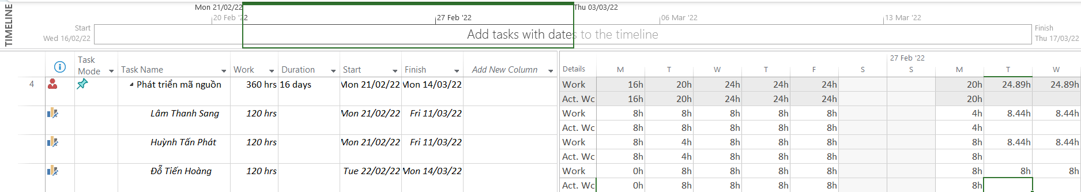

Project → Project Information → Status Date = 07/03/2022 → OK.

Câu 1:

Nhiệm vụ : Phát triển mã nguồn

a.

Work (kế hoạch): 360 giờ

Actual Work: 128h.

Lâm Thanh Sang: 44h

Huỳnh Tấn Phát: 44h

Đỗ Tiến Hoàng: 40h

Remaining Work (còn lại): 232h.

Lâm Thanh Sang: 76h

Huỳnh Tấn Phát: 76h

Đỗ Tiến Hoàng: 80h

% Work Complete:

Lâm Thanh Sang: 37%

Huỳnh Tấn Phát: 37%

Đỗ Tiến Hoàng: 33%

Toàn bộ của nhiệm vụ: 36%

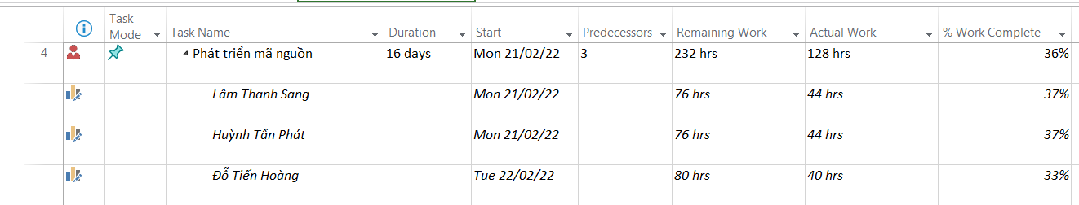

b.

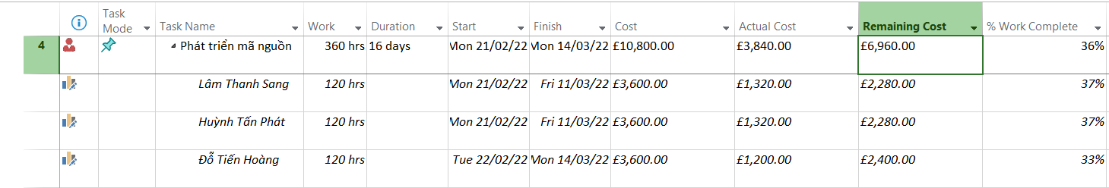

Lâm Thanh Sang

Số tiền dự kiến: £3,600

Số tiền đã trả: £1,320

Số tiền còn lại: £2,280

Huỳnh Tấn Phát

Số tiền dự kiến: £3,600

Số tiền đã trả: £1,320

Số tiền còn lại: £2,280

Đỗ Tiến Hoàng

Số tiền dự kiến: £3,600

Số tiền đã trả: £1,200

Số tiền còn lại: £2,400

Tổng chi phí dự kiến cho nhiệm vụ là £10,800, trong đó đã trả £3,840 và còn lại £6,960 sẽ chi tiếp cho đến khi hoàn thành

c.  
Thời gian kế hoạch: 16 ngày (từ 21/02/22 → 14/03/22).

Khối lượng công việc: 360 giờ.

Đã thực hiện: 128 giờ (36% công việc).

Số ngày đã trôi qua: nếu xét tại ngày báo cáo (Status Date) là đầu tháng 3, tức đã qua khoảng 50–60% thời gian của kế hoạch.

Vậy:

% công việc hoàn thành (36%) < % thời gian đã qua (≈50–60%).

Điều này chứng tỏ nhiệm vụ đang chậm tiến độ.

Câu 2:

Chi phí đường cơ sở (BAC) của dự án là £26,160, vì đây là tổng chi phí dự kiến khi hoàn thành toàn bộ dự án theo kế hoạch ban đầu.

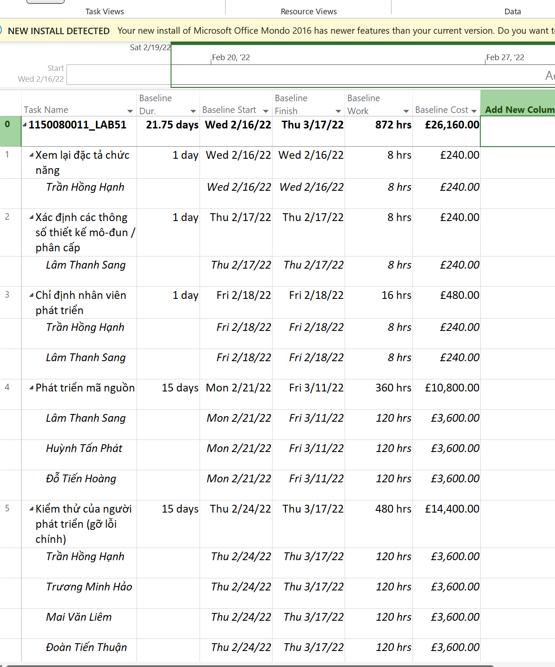

Câu 3:

Chi phí còn cần chi để hoàn thành dự án :

ETC=EAC− AC=24,803.56−3,840=£20,963.56

Dự án cần chi thêm £20,963.56 để hoàn thành.

Khi hoàn thành, dự án sẽ thấp hơn ngân sách ban đầu £1,356.44 (VAC >0: tiết kiệm)

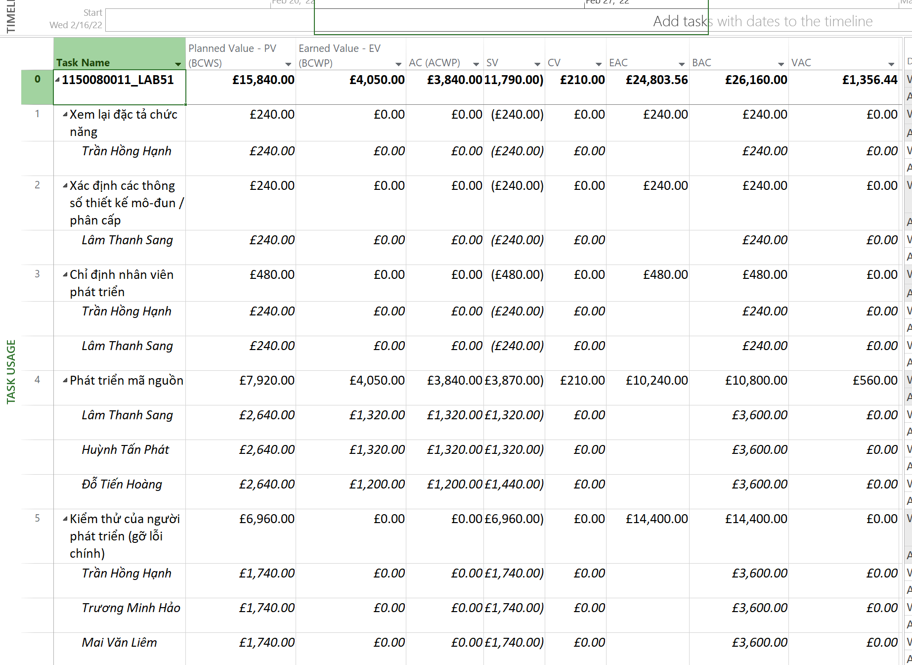

Câu 4:

SPI = EV ÷ PV= 4050÷ 26160≈ 0.155

Thời lượng kế hoạch (Baseline Duration): 21.75 ngày (từ 16/02/22 đến 17/03/22).

Dự kiến thời gian thực tế = Dự kiến theo kế hoạch / SPI = 21.75/0.155 ≈ 140.6 ngày

Kéo dài gần 119 ngày so với kế hoạch

Tỉ lệ % trễ =[( Dự kiến thời gian thực tế - Dự kiến theo kế hoạch)/ Dự kiến theo kế hoạch]*100%

= 546%

Câu 5:

Vào Report -> Visual Reports -> chọn Excel -> Earned Value Over Time Report -> Days

1150080011_LAB52.mpp

Thiết lập đường cơ sở

Vào menu Project → Set Baseline → Set Baseline….

Cập nhật tiến độ công việc: Nhận phản hồi của người dùng

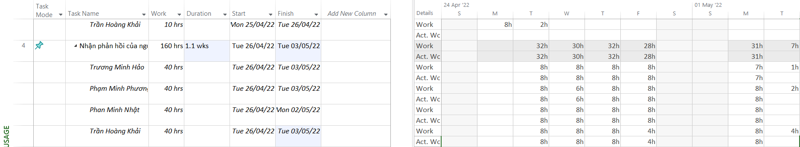

Project → Project Information → Status Date = 01/05/2022 → OK.

Câu 1:

Nhiệm vụ : Nhận phản hồi của người dùng

a.

Tổng cộng cho toàn bộ nhiệm vụ:

Work (kế hoạch): 160 giờ

Actual Work (thực tế): 153 giờ

Remaining Work (còn lại): 7 giờ

% hoàn thành chung: 96%

Trương Minh Hảo: Work (kế hoạch) 40 giờ; Actual Work 39 giờ; Remaining Work 1 giờ; % hoàn thành 98%.

Phạm Minh Phương: Work (kế hoạch) 40 giờ; Actual Work 38 giờ; Remaining Work 2 giờ; % hoàn thành 95%.

Phan Minh Nhật: Work (kế hoạch) 40 giờ; Actual Work 40 giờ; Remaining Work 0 giờ; % hoàn thành 100%.

Trần Hoàng Khải: Work (kế hoạch) 40 giờ; Actual Work 36 giờ; Remaining Work 4 giờ; % hoàn thành 90%.

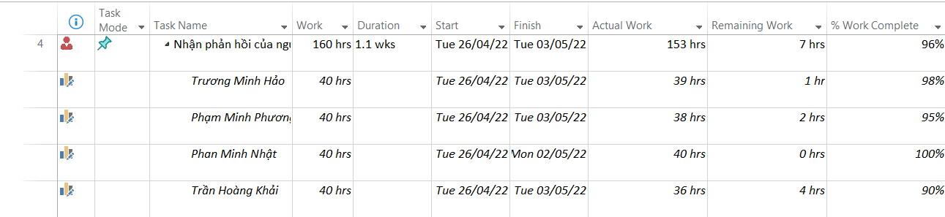

b.

Trong nhiệm vụ “Nhận phản hồi của người dùng”:

Trương Minh Hảo: dự kiến £1,200.00; đã trả £1,170.00; còn £30.00.

Phạm Minh Phương: dự kiến £1,200.00; đã trả £1,140.00; còn £60.00.

Phan Minh Nhật: dự kiến £1,000.00; đã trả £1,000.00; còn £0.00.

Trần Hoàng Khải: dự kiến £1,000.00; đã trả £900.00; còn £100.00.

Tổng cộng:

Dự kiến: £4,400.00

Đã trả: £4,210.00

Còn lại: £190.00

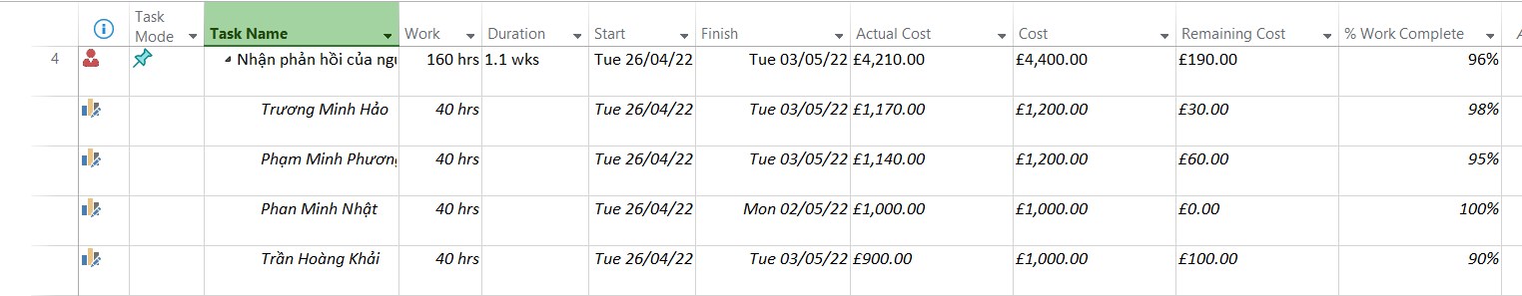

c.  
Nhiệm vụ “Nhận phản hồi của người dùng” có kế hoạch 160 giờ, đến ngày 03/05/22 đã thực hiện 153 giờ (96%). So với tiến độ dự kiến thì mức hoàn thành này là phù hợp, chỉ còn lại 7 giờ rất so với tổng khối lượng. Vì vậy, nhiệm vụ đúng tiến độ

Câu 2:

Chi phí đường cơ sở (BAC) của dự án là £7,380.00., vì đây là tổng chi phí dự kiến khi hoàn thành toàn bộ dự án theo kế hoạch ban đầu.

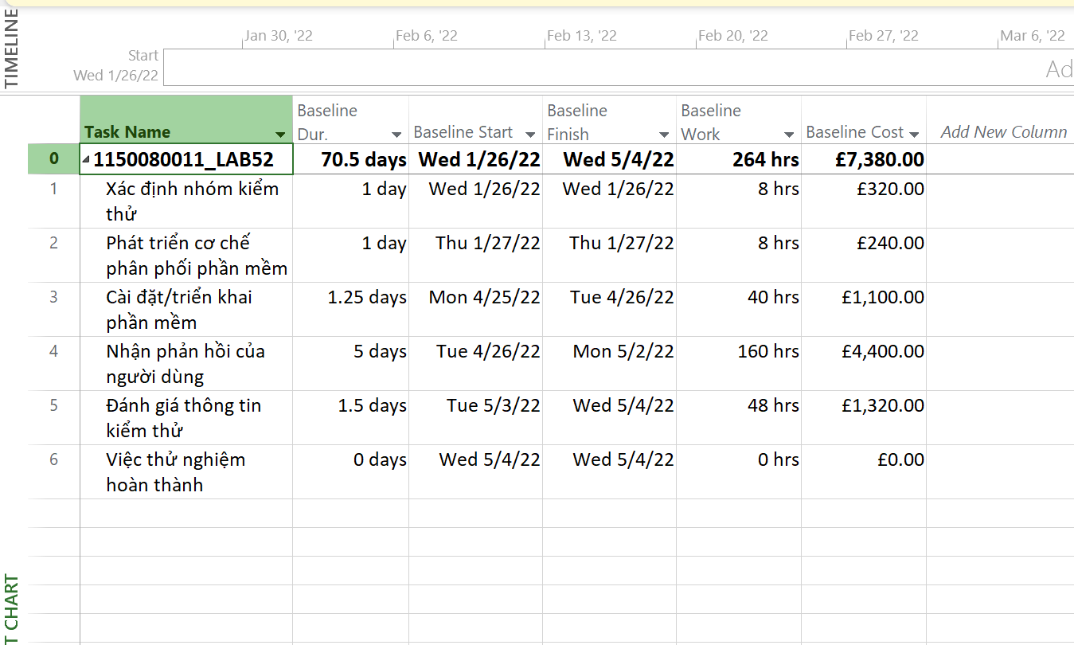

Câu 3:

Chi phí còn cần chi để hoàn thành dự án :

ETC=EAC− AC=7397.06−3360.00=£4,037.06.

Dự án cần chi thêm £4,037.06 để hoàn thành.

Khi hoàn thành, dự kiến vượt ngân sách ~£17.06. (VAC <0: vượt ngân sách)

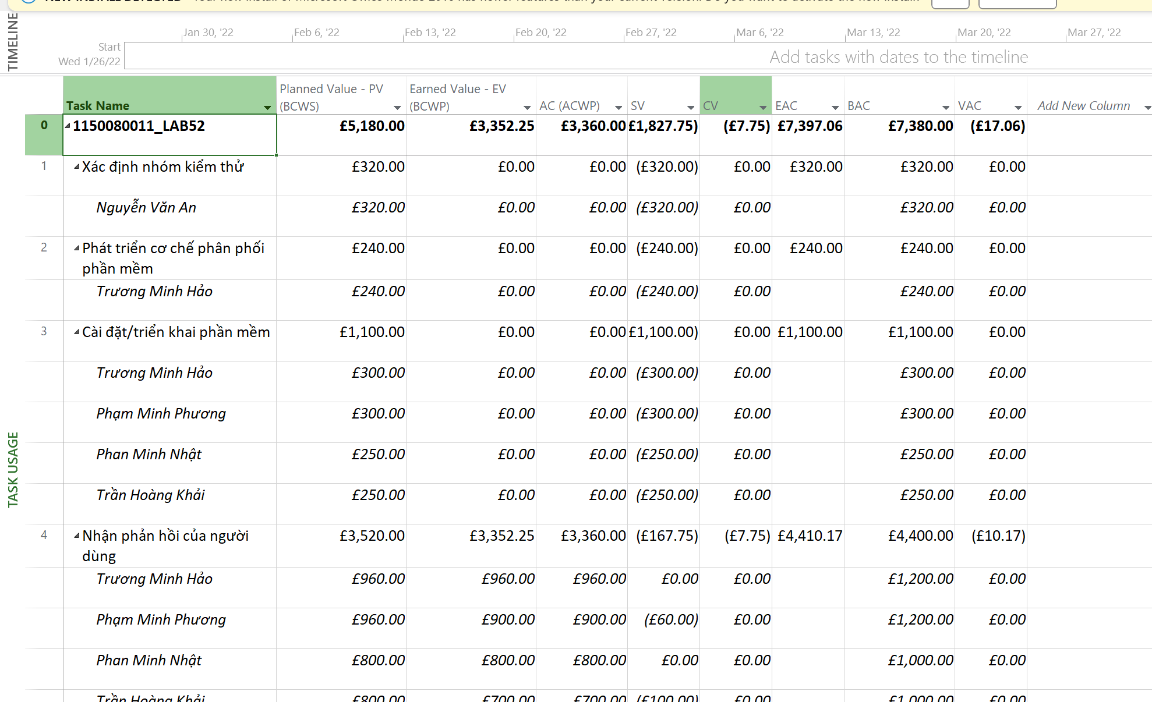

Câu 4:

SPI = EV ÷ PV= 3352.25÷ 5180.00≈ 0.65

Thời lượng kế hoạch (Baseline Duration): 99 ngày (từ 26/01/22 đến 04/05/22).

Dự kiến thời gian thực tế = Dự kiến theo kế hoạch / SPI = 99/0.65 ≈ 152 ngày

Kéo dài gần 53 ngày so với kế hoạch

Tỉ lệ % trễ =[( Dự kiến thời gian thực tế - Dự kiến theo kế hoạch)/ Dự kiến theo kế hoạch]*100%

= 54%

Dự án đang chậm tiến độ, dự kiến kéo dài thêm khoảng 53 ngày (tức trễ khoảng 54% so với kế hoạch ban đầu).

Câu 5:

Vào Report -> Visual Reports -> chọn Excel -> Earned Value Over Time Report -> Days